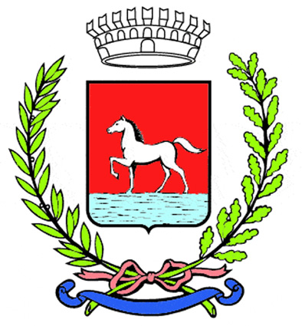
Comunicato stampa
22.10.2025

Dopo l’apertura delle iscrizioni annunciata a inizio mese, prenderanno il via lunedì 27 e mercoledì 29 ottobre, alle 19, presso la Scuola Secondaria di primo grado di Bagnacavallo, i nuovi corsi gratuiti di lingua italiana e cultura civica per stranieri.

Le due prime serate saranno dedicate all’accoglienza e ai test di ingresso, mentre da mercoledì 5 novembre inizieranno le lezioni regolari nei vari gruppi, suddivisi in base ai livelli di conoscenza della lingua.

Le lezioni si svolgeranno ogni lunedì e mercoledì dalle 19 alle 21, con ingresso dal vialetto di via Cavour.
È inoltre in programma, appena possibile, l’attivazione di un servizio di baby sitter durante le lezioni.

I corsi, rivolti a persone di età superiore ai 16 anni in possesso di permesso di soggiorno, fanno parte delle attività promosse dal Cpia Ravenna e dal Coordinamento per la Pace di Bagnacavallo, in collaborazione con il Comune, la Biblioteca Taroni, l’associazione Jam Salam, la Rete Restiamo Umani e l’Istituto Comprensivo di Bagnacavallo.

Per informazioni:
0545 280866 (Sportello socio-educativo del Comune).

(331/25)

